1e Sx - S.V.T. Contrôle n° 5 - Mardi 5 février 2008
Durée 60 minutes

Question | Critères d’évaluation | Auto évaluation
En utilisant vos connaissances pour exploiter les documents proposés, montrez que deux mécanismes principaux et complémentaires permettent la morphogénèse végétale. | - Chaque document est exploité (= expliqué) en utilisant des connaissances.  - Les trois documents sont mis en relation.  - Deux mécanismes de morphogénèse sont clairement identifiés. | 17-20 | 13-16 | 9-12 | 5-8 | 0-4

DOCUMENT 1
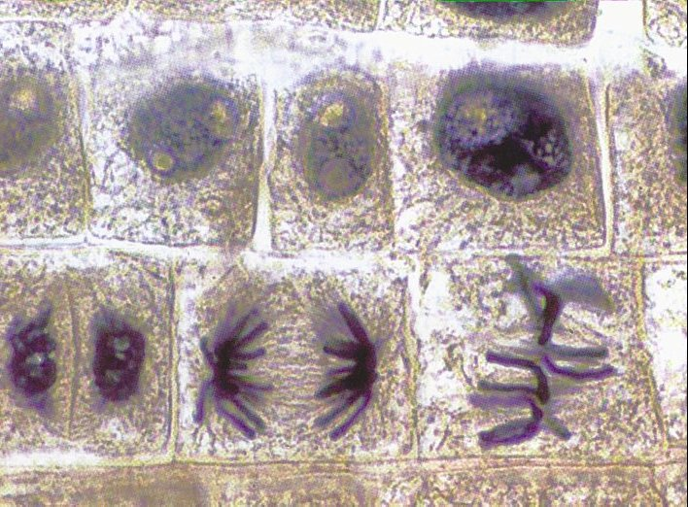
Allongement d’une plantule de Pois
A▼

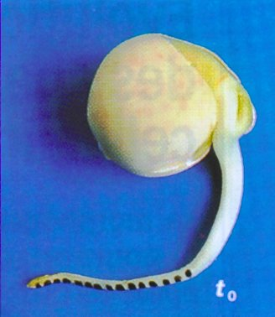
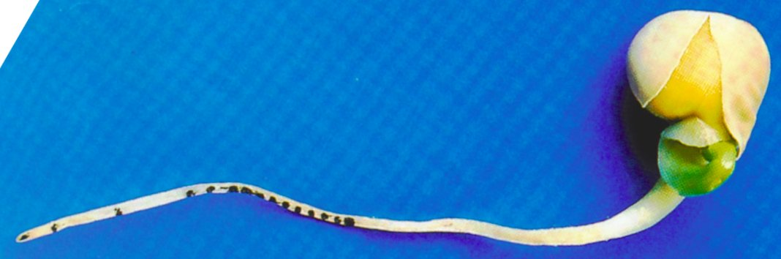
t = 0
A B C D t = 48 h

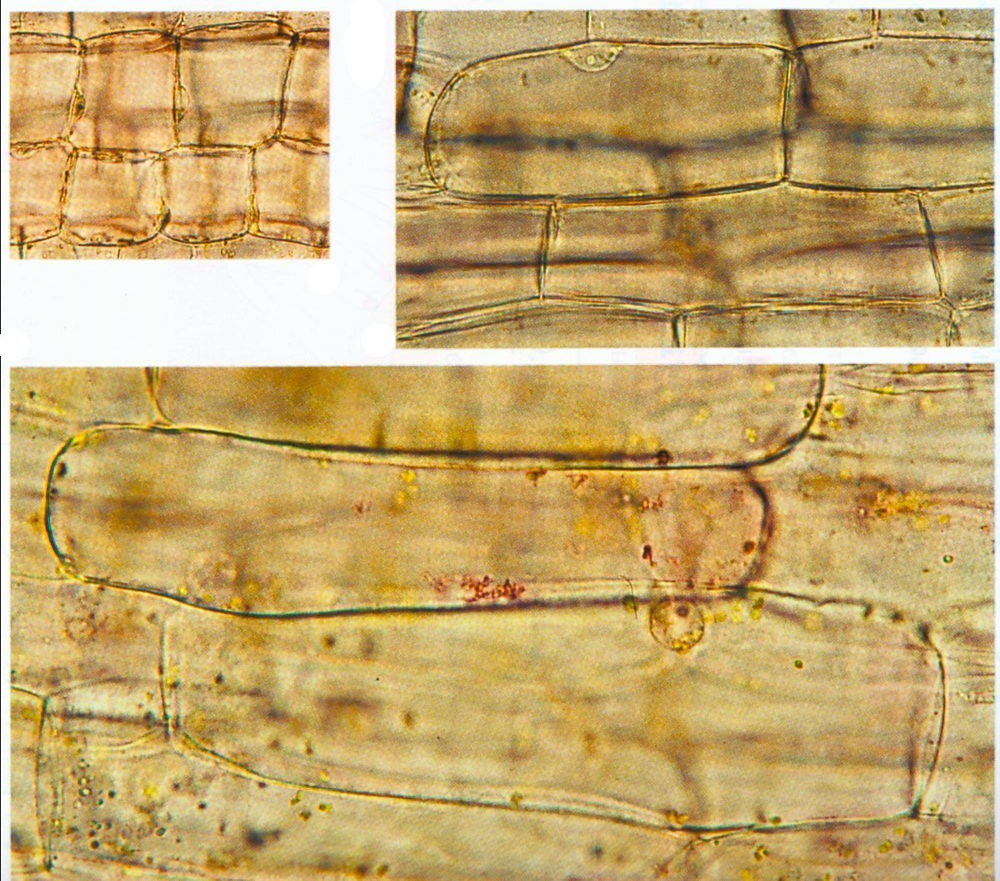
B▲ D▼ C►

à t=0 l’extrémité de la racine d’une jeune plantule de Pois est marquée tous le mm.

à t= 48 h on réalise une observation microscopique à quatre niveaux de la plantule (a, b, c et D).

Sur les quatre clichés A, B, C et D le grossissement est le même (x 450).

D’après Nathan p. 103 et bordas p. 90

DOCUMENT 2  Cellules d’épiderme d’écaille d’oignon violet  observées au microscope photonique (x 450)  Un fragment d’épiderme plasmolysé d’écaille d’oignon violet est monté entre lame et lamelle dans de l’eau pure (a, b et c sont trois stades successifs de la même observation).  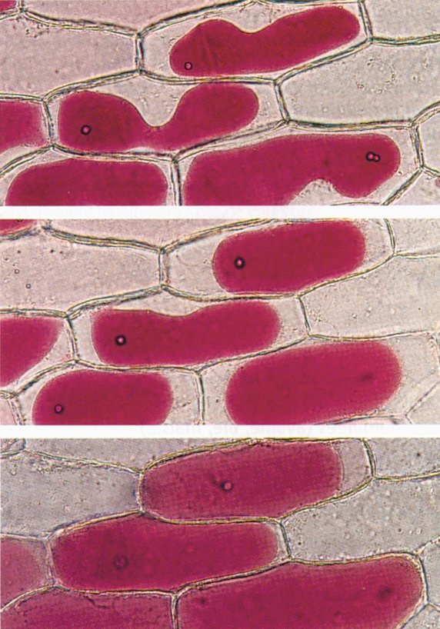  a.  b.  c. | DOCUMENT 3  Paroi cellulaire âgée  observée au microscope électronique à transmission  (M.E.T. x 12 000)  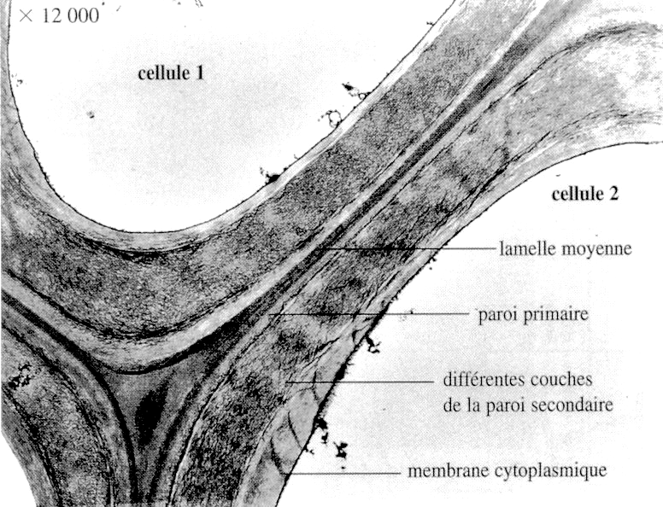

Éléments de correction.
Document 1
    A : Identification des figures de mitose (prophase, métaphase, anaphase, télophase) aboutissant à des cellules cubiques (= multiplication cellulaire = mérèse)
        événements chromosomiques de la mitose.
  B et C : allongements successifs, les cellules passent de la forme cubique à la forme parallélépipédique (auxèse).
  D : la cellule a atteint sa taille définitive, elle ne s’allonge plus.

Document 2
  Notion de plasmolyse (a).
  Mécanisme de la turgescence (en milieu hypotonique l’entrée d’eau dans la cellule est progressive : b puis c).
    Conséquence de la turgescence : la cellule exerce une pression sur la paroi pectocellulosique.

Document 3
  Lamelle moyenne : composés pectiques à affinité pour l’eau.
  Paroi primaire : fibres de cellulose pouvant se disjoindre (paroi plastique).
  Paroi secondaire : fibres de cellulose ne pouvant plus se disjoindre (paroi élastique).
  Parois cellulaires jeunes (lamelle moyenne + paroi primaire).
  Parois cellulaires âgées (lamelle moyenne + paroi primaire + paroi secondaire).

Mise en relation des documents
  Action de la turgescence sur une paroi jeune : distension, ouverture du maillage et mise en place de cellulose, donc allongement = auxèse.
  Action de la turgescence sur une paroi âgée : distension sans ouverture du maillage, réaction élastique : donc pas d’allongement.
  Auxèse et mérèse sont deux mécanismes complémentaires.

Éléments de correction.
Document 1
    A : Identification des figures de mitose (prophase, métaphase, anaphase, télophase) aboutissant à des cellules cubiques (= multiplication cellulaire = mérèse)
        événements chromosomiques de la mitose.
  B et C : allongements successifs, les cellules passent de la forme cubique à la forme parallélépipédique (auxèse).
  D : la cellule a atteint sa taille définitive, elle ne s’allonge plus.

Document 2
  Notion de plasmolyse (a).
  Mécanisme de la turgescence (en milieu hypotonique l’entrée d’eau dans la cellule est progressive : b puis c).
    Conséquence de la turgescence : la cellule exerce une pression sur la paroi pectocellulosique.

Document 3
  Lamelle moyenne : composés pectiques à affinité pour l’eau.
  Paroi primaire : fibres de cellulose pouvant se disjoindre (paroi plastique).
  Paroi secondaire : fibres de cellulose ne pouvant plus se disjoindre (paroi élastique).
  Parois cellulaires jeunes (lamelle moyenne + paroi primaire).
  Parois cellulaires âgées (lamelle moyenne + paroi primaire + paroi secondaire).

Mise en relation des documents
  Action de la turgescence sur une paroi jeune : distension, ouverture du maillage et mise en place de cellulose, donc allongement = auxèse.
  Action de la turgescence sur une paroi âgée : distension sans ouverture du maillage, réaction élastique : donc pas d’allongement.
  Auxèse et mérèse sont deux mécanismes complémentaires.

